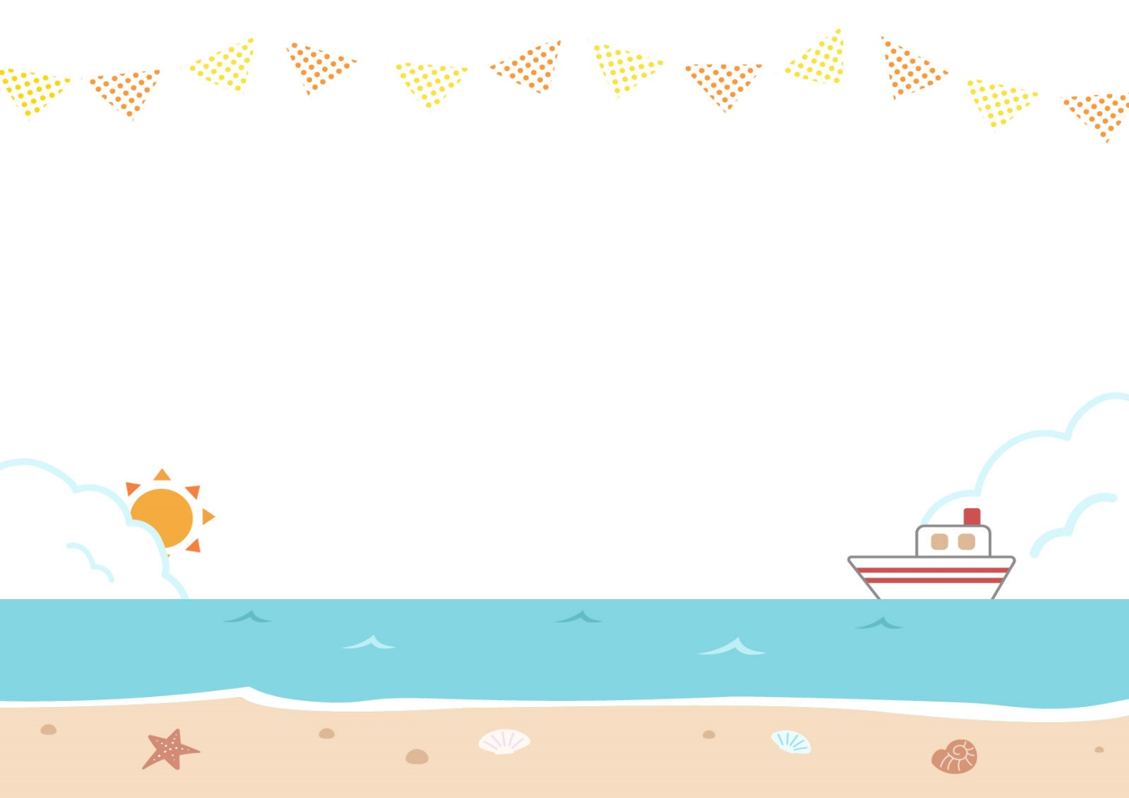

夏**ビンゴ**

ネイパル厚岸

|  |  |  |  |  |
| --- | --- | --- | --- | --- |
| **かっこいい** | **いの** | **おもしろい形の葉っぱ** | **のりかぶ** | **とんでいる鳥** |
| **とんでいる虫** | **きれいな色の** | **動物のふん** | **たおれた** | **風の音** |
| **ヨコもようの** | **虫に食べられたっぱ** | **みんなの！** | **地面をあるく虫** | **葉っぱがついた枝** |
| **木にとまったセミ** | **きれいな色の花** | **シカのおやこ** | **鳥の鳴き声** | **カエル** |
| **ちいさい** | **チクチクした葉っぱ** | **でかかえ**  **きれない木** | **キノコ** | **タテもようの木** |

１ビンゴしたら、２、３・・・をめざそう！

|  |
| --- |
| グループ名 |